英语教研组工作简报2016年10月
Newsletter October 2016

南京外国语之行

我们花园中学英语组的所有成员在丁书记的带领下，有幸去南京外国语学校参观学习。走进南外一地的梧桐树叶洒落在地上，看上去像铺了一个金色的地毯，真的很美。整个校园弥漫着浓浓的文化气息，墙壁上人类的55个美德的中英文的壁画如“其身正，不令而行；其身不正，虽令不从。--《论语子路第十三》Integrity is living by your highest values. It is being honest and sincere. Integrity helps you to listen to your conscience, to do the right thing, and to tell the truth. You act with integrity when your words and actions match. Integrity gives you self-respect and a peaceful heart..”细细读来，让人感觉很亲切，告诉学生应该怎么做。师生的脸庞都洋溢着阳光自信。在这里不由的会让人产生一种敬仰的情怀。
南外的英语教材用的是剑桥中学英语教程，来自国外的纯正材料，他们的英语课是小班教学，听了两节高大上的英语课，课堂上师生之间都是用纯正的英语交流碰撞。学生们用英语的思维去思考生活中的百科知识。我们听的两课是our place in space和save the earth相对牛津英语而言，教学内容较难。生词较多，需要学生的国际视野和丰富知识。但是课堂上，学生的duty report 做的非常精彩，完全是一个小老师在教学，课堂的设计也很精彩，师生之间的交流却显得格外出色，学生特别喜欢英语，英语成为他们认识世界的一个窗口和表达他们思维的一种工具，而不是需要死记硬背的单词和知识点。这令我十分羡慕，这才是真正的英语课堂，英语的世界。
这样成功的课，是与小班化教学的模式分不开的，20人一个班，老师和每一个学生都能交流到，每个学生都有展示自己的机会，这种交流不是以小组汇报或开火车的形式，而是面对面直接地交流。小班化教学有助于教学活动的展开，学生讨论和练习的时候可以自由下位，可以前后跑动，可以表演，这是在五十几个学生组成的大班级无法实施的。这样成功的课与老师的性格和精心地设计也是分不开的，可以看出，老师在课前做了很多工作，比如拍视频等。当然，成功的课和南外孩子流利的口语,丰富的词汇是分不开的,这么高大上的课堂也只有让我仰望和羡慕的份了,权当开阔眼界吧.
学无止境，教亦无止境，且教且行吧！

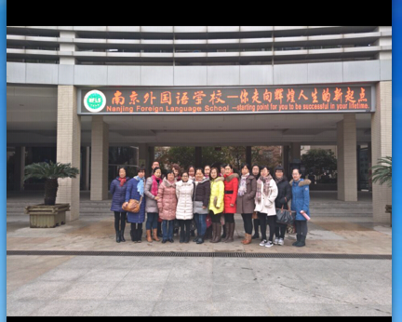
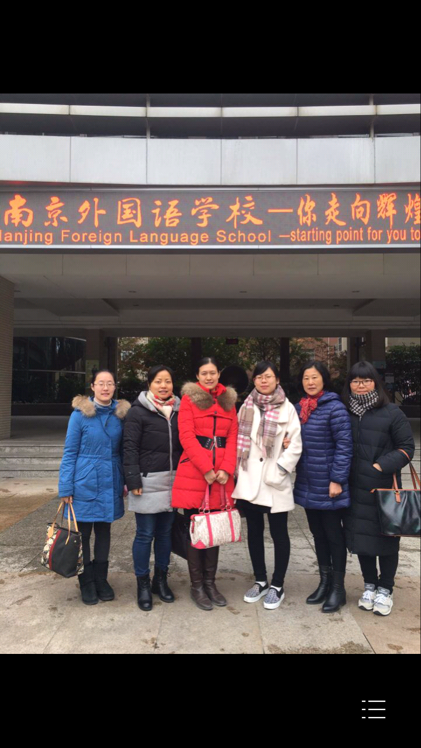

、
聚 焦
教 研

教研组认真教研，确定本学期教研组发展方向


教研组整体规划：教师个人发展，备课组的发展
七年级备课组：注重音标教学，激发学生的学习英语的兴趣，利用中午或早读课进行听力和阅读能力的专题训练
八年级备课组：继续做好提优补差，防止两极分化更加严重，利用中午或早读课进行听力和阅读能力的专题训练
九年级备课组：进一步培养学生的学习能力，利用周三中午统一进行听力和阅读的专题训练。

